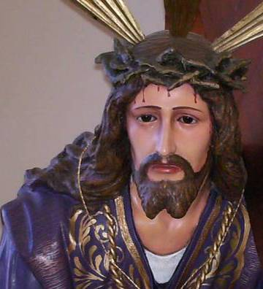
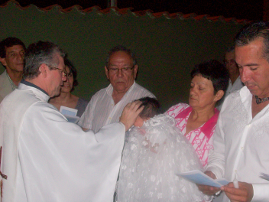
Jueves 26 de marzo de 2009
Padre lleno de amor, que nos has concedido la gracia de purificarnos con el arrepentimiento y de santificarnos haciendo el bien a los demás, ayúdanos a permanecer fieles a tus mandamientos, para llegar bien dispuestos a las festividades pascuales.
Éx 32,7-14 Arrepiéntete de la amenaza contra tu pueblo
Salmo 105 Perdona, Señor, las culpas de tu pueblo.
Jn 5,31-47 Ustedes nunca han escuchado su voz “Si yo diera testimonio de mí mismo, mi testimonio no sería válido. Otro es el que da testimonio de mí, y yo sé que es válido el testimonio que da de mí. Ustedes mandan enviados donde Juan, y él dio testimonio de la verdad. No es que yo busque testimonio de un hombre, sino que digo esto para que se salven Él era la lámpara que arde y alumbra y ustedes quisieron jugar una hora con su luz. Pero yo tengo un testimonio mayor que el de Juan; porque las obras que el Padre me ha encomendado llevar a cabo, las mismas obras que realizo, dan testimonio de mí, de que el Padre me ha enviado. Y el Padre, que me ha enviado, es el que ha dado testimonio de mí. Ustedes no han oído nunca su voz, ni han visto nunca su rostro, ni habita su palabra en ustedes, porque no creen al que Él ha enviado. Ustedes investigan las escrituras, ya que creen tener en ellas vida eterna; ellas son las que dan testimonio de mí; y ustedes no quieren venir a mí para tener vida. La gloria no la recibo de los hombres. Pero yo les conozco: no tienen en ustedes el amor de Dios. Yo he venido en nombre de mi Padre, y no me recibieron; si otro viene en su propio nombre, a ése le reciben. ¿Cómo pueden creer ustedes, que aceptan gloria unos de otros, y no buscan la gloria que viene del único Dios? No piensen que les voy a acusar yo delante del Padre. Su acusador es Moisés, en quién han puesto su esperanza. Porque, si creyeran a Moisés, me creyeran en mí, porque él escribió de mí. Pero si no creen en sus escritos, ¿cómo van a creer en mis palabras?”
Hay un reclamo en la pizarra
- Cristo intenta defender su nombre, no porque le interesara en sí, sino para que mayor número de personas creyeran en Él.
- Hace un esfuerzo por presentarse ante los judíos, siguiendo su mentalidad de confiar en el testimonio de otros.
- Pero sus palabras chocan y resbalan, ante la incredulidad de los soberbios.
Coloca dos testigos
  - Moisés: Dios lo había elegido para liberar y guiar a su pueblo a través del desierto hacia la tierra prometida.
¿No es Jesús mismo que nos guía en medio del desierto de nuestra vida hasta la patria eterna?
  - Juan el Bautista: Proclamó la llegada del Mesías y propuso un bautismo de penitencia.
¿No es Jesús la voz que sigue gritando en el desierto de las conciencias de tantos hombres, llamándoles a la conversión, atrayéndolos a su amor?
Pero los judíos no le entendieron. ¿Le entenderemos hoy nosotros?
Es triste, pero es verdad
- Nosotros vamos por otro camino: aplausos, apariencias, premios…
- Corremos tras la vanidad del tener más y más; sin compartir lo que Él mismo nos ha dado: amor, cariño y comprensión.
- Esto es leer las escrituras y no entender el mensaje de Cristo:
  - Ir a misa y después no vivir el evangelio;
  - Llamarse cristiano y apenas conocer a Jesús.
Pero Jesús es paciente. Nos espera. Y si nos reprocha algo en nuestra conciencia, es porque nos ama y nos quiere cerca de su amantísimo Corazón.
mrivassnchez@gmail.com

Cuaresma llamada a la Conversión
Conocer es reconciliarse

